加拿大维多利亚大学
University of Victoria
2024暑期语言文化访学项目
2023年7月29日-8月23日（四周）

一、项目综述
维多利亚大学（University of Victoria），简称“维大”“UVic”，创建于1963年，是加拿大规模最大的综合性大学之一，位于不列颠哥伦比亚省的省会维多利亚市。根据加拿大最权威的麦考林杂志大学排名，2023年维多利亚大学位列全加综合性大学排名第二。
二、项目特色优势
- 【纯正英语环境】亲身前往加拿大体验北美风情和原汁原味的英语文化环境；
- 【多个级别适配各种英语水平】入学参加分级测试，根据英语水平分配至适合的级别，小班教学；
- 【入住校内宿舍】参与项目学生可入住学校校内宿舍，深入了解校园文化，同时提高住宿安全保障
- 【体验多元文化，结交国际好友】与来自世界各地的学生共同学习、提高跨文化沟通技能，收获知识与友谊；
- 【名校证书&成绩单】顺利完成学业后可获得维多利亚大学开具的项目证书&成绩单，为个人简历添砖加瓦。

三、维多利亚大学简介
- 维多利亚大学（简称UVic），成立于1963年，位于加拿大英属哥伦比亚省首府地区的沙尼治和橡树湾，离首府维多利亚市中心东北约6公里，是该省历史第二悠久的公立大学。
- 根据加拿大最权威的麦考林杂志大学排名，2023年维多利亚大学位列全加综合性大学排名第二。
- 维多利亚大学是一所多学科的综合性大学，校内设有经济学院，教育学院，工程学院，法学院，人类和社会发展学院，人文学院，社会科学学院，自然科学学院等多个学院和专业。
- 维多利亚大学位于加拿大西海岸，在温哥华岛最南端的维多利亚市。加国巨树环绕成就的天然景观、西岸极致优美的海岸线、及太平洋妩媚的海水，使维多利亚市成为爱好自然者的天堂，空气清新而洁净。山川、湖泊及岛屿距离市区仅咫尺之距，不远处即有世界闻名的布查德花园。

四、访学项目介绍
【课程日期】
2023年7月29日-8月23日（四周）
【课程内容】
课程基于主题设计，通过加拿大、全球问题、社会和文化等主题来开展教学，旨在结合课堂学习和社会文化活动提升学生的英语应用能力，课程设计专注于提升学生的口语和听力提高的技巧。课程将会根据学生水平进行分班，课程共有6个英语水平等级，学生入学参加分级测试，根据英语水平分配至适合的级别。
每周授课20小时，课程时间外学生还可选择参加一系列工作坊活动，授课时间通常为每周一至周五的上午8点半-12点半。课余及周末时间，学生可以参加由文化助理带领的丰富的文化活动，与来自世界各地的同学一起探索加拿大城市文化，提高英语综合能力及交际能力。根据季节的不同，活动可能包括：海上赏鲸、畅游布查特花园、探索温哥华之旅、文化之夜、跳舞、皮划艇、远足等。
参考日程：
星期一 | 星期二 | 星期三 | 星期四 | 星期五 | 星期六 | 星期日
语言文化课程：上午 8:30至下午12:30  日间活动：下午 2 – 4 点  晚间活动：晚上7点至晚上9点 |  |  |  |  | 由文化助理带领的文化参访活动（自愿选择）：赏鲸、布查特花园、温哥华旅行、文化之夜、跳舞、皮划艇、远足等等。

参与项目的学生均可拥有维多利亚大学正式的学生证，和本校生一起共享校内资源，按校方规定使用学校的校园设施与教育资源，包括图书馆、健身房、活动中心等。参与项目的同学将入住维多利亚大学的校内宿舍（含餐），全方位深入了解和体验北美校园文化。

【项目收获】
参加维多利亚大学暑期语言文化项目的学生将由维多利亚大学进行统一的学术管理与学术考核，获得维多利亚大学的成绩单及项目证书。
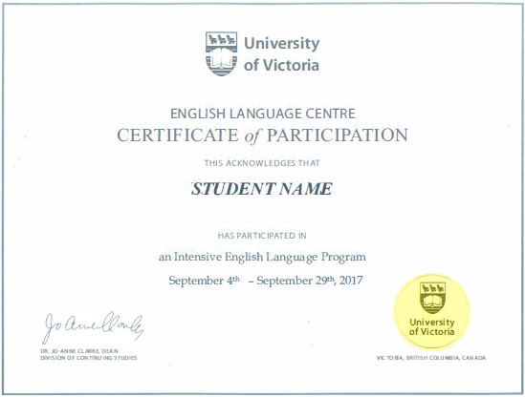
图：项目证书样本

【项目费用】
项目总费用 | 3823加币
费用包括 | 海外大学学费、申请费、项目管理与服务费、在读期间保险、落地接机、签证培训及指导、学生公交卡
费用不包括 | 签证费、住宿费（校内宿舍费用约2220加币/4周，含餐）、往返机票及交通、餐食及其他个人消费

五、项目申请
- 项目名额
2024年维多利亚大学暑期语言文化项目选拔名额为20名。
- 项目申请截止日期：2024年3月20日
- 选拔要求
- 仅限本校全日制本科生及研究生，成绩优异、道德品质好，在校期间未受过纪律处分，身心健康，能顺利完成海外大学学习任务；
- 年龄：学生开课时需已满18岁；
- 申请要求: 具有良好的英语水平，开课前参加学校安排的水平测试，根据个人水平分配到相适应的班级
- 家庭具有一定经济基础，能够提供访学所需学杂费。
4、 项目申请录取方式和报名流程
- 学校申请：学生自愿申请，进入学校“最多跑一次”网上办事大厅“学生赴国（境）外交流申请”流程申请；
*请先向学校提交申请之后再向项目方申请
- 项目方申请：扫描下方二维码填写《2024夏秋世界名校访学项目报名表》，网上报名的时间决定录取的顺序；
- 学生申请资料经初步审核后，参加面试确定预录取名单；
4） 项目咨询：许老师 19814720130（微信同号）

